CAPITULO IV

ESTRUCTURA y uso DE LA RED DE INDUSTRIA INDUTEXMA

INTRODUCCIÓN

En la actualidad, la mayoría de industrias y empresas cuentan con una red de datos que podría ser aprovechada como una red de comunicaciones mediante la instalación de un sistema de mensajería que permita a directivos, empleados y trabajadores de una empresa, contar con una herramienta que permita agilizar las comunicaciones y de esta forma también el proceso productivo.

Para aprovechar los recursos ya existentes en las industrias, ahorrar los costos operativos de comunicación, y brindar flexibilidad tanto a los técnicos como personal administrativo de las industrias, se hace necesaria la creación de un servidor de mensajería que no genere tráfico innecesario en la red, sea liviano y brinde la seguridad necesaria para la información que está siendo transmitida por este.

Actualmente la empresa INDUTEXMA cuenta con la planta industrial ubicada a poco mas de 1,5 Km. de distancia de las oficinas, lo que causaba un alto costo de mantenimiento de la línea telefónica para la comunicación en asuntos triviales de la empresa, como preguntar de saldos o stocks de productos, conocer si una persona se encuentra en una o en otro lugar (se cuenta con una red de datos entre las oficinas y la planta industrial), Teniendo en cuenta lo anterior, se realizó un sistema de mensajería interna, que ha sido desarrollado con una base de datos SQL Server 7.0 y un frontal Visual Fox-Pro 7.0, lo que causa excesivo tráfico en la red, debido a la forma como esta concebido, causando que varios sistemas como el de facturación, ventas y contabilidad, tengan un bajo rendimiento cuando ejecutan consultas al servidor, puesto que este mismo se encuentra ocupado atendiendo a todos lo clientes de la mensajería .

PROGRAMA ACTUAL DE MENSAJERIA

El sistema que actualmente se encuentra utilizando la empresa no aprovecha las bondades que tiene la Tecnología Informática (IT), sub-utilizando los recursos de hardware con los que cuenta la empresa. Cada vez que alguien necesita enviar un mensaje, se utiliza un programa cliente realizado en Visual Fox 7.0 (se cuenta con la licencia). Dicho cliente inserta un registro en la base de datos, todos los demás clientes hacen una consulta a la base de datos, en un periodo de tiempo determinado (5 seg.) y de existir un mensaje para dicho cliente este se lo devuelve mostrándose en el computador del destinatario dependiendo de usuario que ha sido asignado a dicho PC. Se trata de un direccionamiento regido por el hardware dirección IP de cada uno de los computadores que estan conectados a la red, es decir, no existe un servidor de mensajería interno que administre el envió y recepción de mensajes, y todos los clientes realizan una consulta a la base de datos cada 5 seg. que saturan y consumen ancho de banda de manera innecesaria, restando recursos a los demás sistemas y programas internos de la empresa.
La estructura actual de la base de datos en la que se basa el sistema de mensajería actual es la siguiente.

Tabla de usuarios
campo | tipo | ancho
Id_Usuario | int | 4
Nombre | char | 20
cargo | char | 30

Tabla de mensajes
campo | tipo | ancho
nid | int | 4
IdDe | int
Para | char | 30
mensaje | char | 250
recibido | bit

Del lado del cliente (cada uno de los computadores en los que se encuentra instalado el sistema) se tiene una tabla local del vidual fox con la siguiente estructura
campo | tipo | ancho
IdUsuario | Numeric | 4
Nombre | Char | 30

En esta tabla que la que se basa el programa para hacer la búsqueda en la base de datos para un determinado usuario, el que se encentre registrado en la tabla local.
Cada cliente al realizar una consulta a la base de datos cada 5 seg. estaría accesando a la misma en un minuto 12 veces, en una hora 720 veces y en el día 17280 lo cual repercute en el rendimiento de la red para los demás sistemas que utilizan dentro de la organización.
Acceso por cada cliente a la base de datos en el sistema de mensajes anterior.

Programa | Accesos a la red
Programa | min. | Hora | día
Mensaje | 12 | 720 | 17280

Al encontrase la base de datos con pocos registros el acceso es rápido y no traía mayores consecuencias, pero al ir incrementándose la cantidad de registros que almacenaba dicha base de datos cada acceso era más lento y por ende ocupaba mayor cantidad de recursos de red la red, y dado la arquitectura misma del programa ya esta siendo subutilizada.

La siguiente tabla muestra el uso de la red a medida que la base de datos que se encuentra activa va incrementando la cantidad de registros, así mismo el ancho de banda total que consume el programa actual de mensajería interna.

registros | bits * registro | ancho de banda usado por ves | mb usados
100 | 32 | 3200 | 3,125
200 | 32 | 6400 | 6,25
300 | 32 | 9600 | 9,375
400 | 32 | 12800 | 12,5
500 | 32 | 16000 | 15,625
600 | 32 | 19200 | 18,75
700 | 32 | 22400 | 21,875
800 | 32 | 25600 | 25
900 | 32 | 28800 | 28,125
1000 | 32 | 32000 | 31,25
1100 | 32 | 35200 | 34,375
Tabla 1: Uso de ancho de red
Dicho programa de mensajes muestra una carencia total de seguridad ya que la única identificación con la que se cuenta es un nombre de usuario asignado a una computadora, (dado por la tabla local) donde se envían los mensajes, existiendo la posibilidad de suplantación de personalidad, e incurriendo en los riesgos que este problema cause. Poca felcibilidad impidiendo poder enviar desde otra estación de trabajo un mensaje con una identificación diferenta a la que ha sido asignada en la tabla local.

Es necesario el conocer la infraestructura de red con la que cuenta la empresa Indutexma, y optar por la mejor opción con respecto a como obtener un mayor rendimiento y aprovechar de la mejor manera los recursos de hardware de la misma.

Conocer si se están cumpliendo con los estándares establecidos, y en caso de no hacerlo, proponer la aplicación de dichos estándares, y de esta forma llegar a establecerlos y hacer entender a los usuarios de la importancia y los beneficios que esto traería, tanto en rendimiento como en velocidad de transmisión de datos, obteniendo los resultados deseados.

ESTRUCTURA DE LA RED ACTUAL

En la actualidad la empresa Indutexma cuenta con una red de datos la cual ha ido creciendo desmesuradamente, sin previsión técnica, ni planeamiento alguno, dado que las necesidades de la organización también han creciendo en esa forma.
La red que se encuentra funcionando en los actuales momentos ha sido instalada y configurada de una forma empírica, sin la assesoría de un profesional informático, dejando de la lado muchos de los normas y estándares de redes, los mismos que ayudan a tener un buen rendimiento tanto en velocidad como en seguridad de transmisión de datos.

Algunas de los estándares que no se han tomado en cuenta, son la distribución de los pares en los cables UTP cat 5E, estos están estos están ponchados y realizados sin ningún estándar ; otro de los aspectos pasados por alto el momento de realizar la instalación y configuración de la red, es el tipo de red utilizado al asignar las direcciones IP. Ya que se utiliza direcciones de tipo A en lugar de una C.

ESTRUCTURA
Con lo que respecta a estructura la empresa Indutexma en los actuales momentos no cuenta con cableado estructurado para la red de datos. Los cables que se utiliza han sido colocados dependiendo de la necesidad de la empresa a medida que ha ido creciendo.
El cable que se utiliza en la red de datos de UTP Categoría 5E, con terminales para tarjetas de rede RJ45, se a tratado en algunos casos de utilizar el Estándar 802 A para cada uno de los cables de red, lastimosamente al no existir un cableado estructurado, no existe la utilización de bases o margaritas que son terminales para conectar cualquier PC a la red, en este caso cada cable esta conectado a un switch, y el otro extremo a la tarjeta de red de los computadores cliente.

Para lograr la interconexión en la red Lan existente en la Empresa Indutexma, se cuenta con 3 switch CNET de 16 puertos a los cuales van conectados cada uno de los puntos de red.

La ubicación de estos switch no es para nada técnica, no se cuenta con un armario para los elementos activos de la red y peor aún con un cuarto de comunicaciones, en los actuales momentos la ubicación de los switch son:

Oficina Departamento Sistemas 1 switch
Oficina Secretaria Fabrica 1 swtich
Oficina Bodega Fabrica 1 swtich

El enlace inalámbrico que existe entre las oficinas de ventas y la fabrica se la realiza utilizando dos bridge de marca T-DENT, los mismos que se encuentra aumentados su capacidad de recepción mediante dos antenas de la misma marca T-DENT que le dan una ganancia de 11 bd, y una velocidad de transmisión de 11Mbps.

Este último switch concentra los puntos de red de la parte posterior de la fábrica.
La siguiente ilustración muestra la distribución de los elementos activos de la red.

Ilustración 6 Ilustración de red Idutexma

Utilizando el software de monitoreo de red What’s Up, el cual cuenta con la opción de descubrimiento de red, se pudo obtener los siguientes resultados, que se los ha dividido en edificios y tambien se he han añadido líneas que ayuden a una mejor entendimiento del mismo.

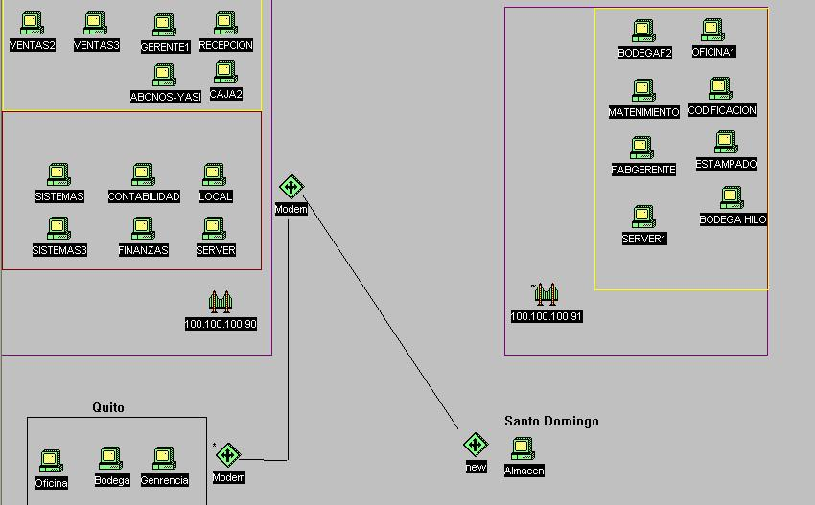
Ilustración 7: Computadores descubiertos en la Red Indutexma

La Empresa cuenta con dos centros donde se agrupan la mayor parte de computadoras, que son el Almacén Oficina y la Planta Industrial, estos dos centros se encuentran a algo menos de 1,5 Km. de distancia y se mantiene la red mediante un par de antenas para una comunicación bidireccional e inalámbrica apoyados en dos bridges, los que se conectan mediante cable UPT hacia un concentrador o switch y de esta forma estar disponible para los demás host de la red.

En cada uno de las centros donde se agrupan la mayor parte de los computadores de la empresa se cuenta además con servidores de aplicaciones y de base de datos lo que permite que los programas de ser necesario no tengan que utilizar el paso por el bridge hasta el otro servidor, lo que ayuda a disminuir la utilización del ancho entre las antenas que trabajan a 11 Mbps. Y que para la red de 100 Mbps representa un cuello de botella.

Al realizar una consulta desde los almacenes para conocer acerca de saldo o strocks de tela terminada, este tiene que hacer una consulta hacia el servidor ubicado en la planta industrial, dicha base de datos se encuentra también diseñada en fox pro. Se deteriora el rendimiento de la aplicación puesto que para obtener esta información tiene que pasar los bridges y utilizar la antena, y al estar conectada a un velocidad menor

DIAGRAMA DE RED

El crecimiento de la empresa al ser desmesurado y sin una planificación de ella, hace que se vaya adaptando a las necesidades según estas se vayan presentando, a modo de parches eventuales los cuales no son una solución completa para toda la estructura corporativa de la organización. Se ha presentado el siguiente esquema para que sea tomado en cuenta para que de alguna forma se prevea un mayor crecimiento de la red .

Ilustración 8: Diagrama de red Indutexma antes

DIRECCIONES Y MASCARA

Puesto que la red con la que cuenta la empresa ha sido instalada de una forma empírica sin contar con el soporte técnico adecuado y por falta de asesoramiento profesional se ha configurado los computadores con direcciones de red tipo A, sin tomar el tamaño de la red y el crecimiento que la misma vaya teniendo.
al haberse configurado la red un tipo inadecuado, mas aun para el tamaño pequeño que esta tiene, los procesos de búsqueda de un determinado host dentro de la red, son largos y demorosos puesto que este tipo de redes tienen como número máximo de hosts 16777216 posibilidades de búsqueda.

Los números de IP con los que cuenta la empresa van desde la 100.100.100.1 ha 100.100.100.102 además de desperdiciar un si numero de direcciones Ips. Utilizables puesto que no son necesarios por el tamaña pequeño de lar red, no se cuenta con un inventario de los computadores y equipos activos de la red, peor aun contar con un esquema corporativo que permita conocer los ips asignados a cada computador de una forma exacta.

La mascara que se esta utilizando en la red de Indutexma es 255.0.0.0, propia de una red de tipo A, lo cual hace que el momento de hacer un barrido tenga que buscar en los mas de 16 millones de posibilidades para constatar que no se ha aumentado un host en cualquier parte.

Como se puede observar claramente no s conveniente que la empresa siga manteniendo este tipo de red.

Además de lo antes descrito no se cuenta con la división en subredes lo que hace ahí mas tediosa la labor de búsqueda de nuevos host para cuando los switch o elementos activos de la red realicen un barrido.

MONITOREO DE LA RED

Para realizar el monitoreo del uso de la red se utilizó TCPView, que se trata de un software de monitoreo que permite observar los data gramas que están viajando por la red y que programas la están utilizando. Este programa revisa en cada uno de los host en los puertos abiertos tanto el trafico de entrada como el de salida.
Como se podrá apreciar en el grafico a continuación, donde la primera columna nos indica el id del proceso, en la segunda columna el protocolo bajo el cual se esta ejecutando el programa, la dirección Ip y el puerto por el cual se comunican con un computador remoto.
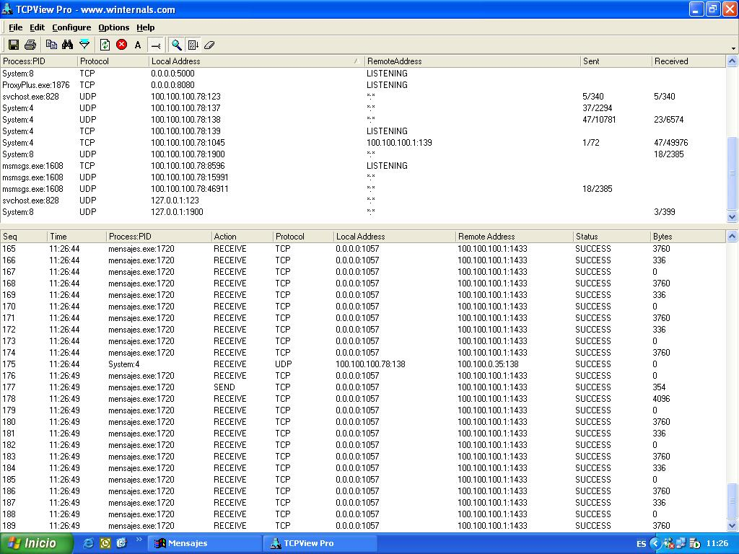
Ilustración 9: TCP View uso de programa mensajes
Como se puede observar en la gráfica, más del 90% de los data gramas que ocupan la red es del actual sistema de mensajes, que utiliza el protocolo TCP propio de la base da datos SQL ya que como estaba explicado en capítulos anteriores, este sistema de mensajes realiza consultas a la base de datos para comprobar si existen mensaje para algún usuario.
Los recuadros que se encuentran en el gráfico muestran de forma grafica donde y que computador se encuentra siendo afectado por el sistema de mensajes.

UTILIZACIÓN DE RED

Para determinar el tiempo de utilización de la red del actual sistema de mensajes y el ancho de banda que ocupa el mismo, se utilizó el monitor de sistema y con esas gráficas conocer exactamente el impacto que tiene el sistema sobre la red en la que se esta ejecutando.

En relación al tiempo, puesto que el programa realiza una consulta cada 5 seg. utilizará la red físicamente: 12 veces por minuto, 720 veces por hora y 17280 veces por día, la cual podría ser aprovechado por otras aplicaciones. Miremos un gráfico de los datagramas de red, sobre IP.

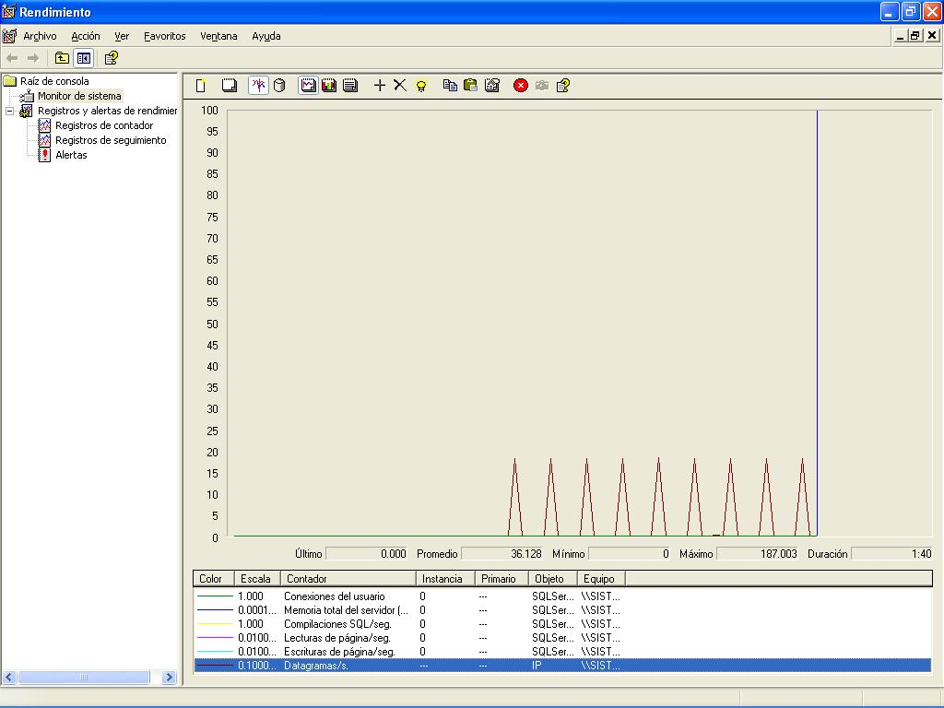
Ilustración 10: Visor de rendimiento

Como se puede observar el uso es regular en el tiempo, cada 5 seg. como lo demuestra el gráfico anterior.

Así mismo el tiempo que demora cada consulta irá cambiando de acuerdo a ala cantidad de registros que estén en la base de datos. Es decir a mayor cantidad de mensajes utilizará más tiempo la red y abajará su rendimiento.

Cada uno de los picos que se pueden observar, muestran los datagramas que viajan a través de la red para satisfacer a una consulta determinada del programa de mensajes. Es necesario indicar que la cantidad de datagramas mostrados en el grafico son para cada uno de los clientes. Para obtener la cantidad total de uso de la red, se tendría que multiplicar la cantidad de datagramas por la cantidad de usuarios conectados en la red, los que significa que a mayor numero de clientes conectados a la red mayor consumo de recursos de red, lo que denigra proporcionalmente el rendimiento total de la red. Miremos la siguiente tabla.

Usuarios | Datagramas | Datagramas Total
1 | 187 | 187
2 | 187 | 374
3 | 187 | 561
4 | 187 | 748
5 | 187 | 935
6 | 187 | 1122
7 | 187 | 1309
8 | 187 | 1496
9 | 187 | 1683
10 | 187 | 1870
11 | 187 | 2057
12 | 187 | 2244
13 | 187 | 2431
14 | 187 | 2618
15 | 187 | 2805
16 | 187 | 2992
17 | 187 | 3179
18 | 187 | 3366
19 | 187 | 3553
20 | 187 | 3740

Esto representa únicamente al programa actual de mensajes, y puesto que dicho programa realiza consultas a la base cada 5 seg. se va a repetir cada ciclo, y al aumentarse la cantidad de registros se aumentaran también la cantidad de datagramas por consulta.

Con los datos de la tabla anterior se construye el siguiente gráfico.

Ilustración 11: Cantidad de usuarios por uso de la red

Al cambiar la cantidad de mensajes en la base de datos, aumenta la cantidad de datagramas que tiene que devolver el servidor, como se mira en la flecha que dice mensajes.

Al hacer uso oso de otros programas para la realización de consultas, y al tener que el servidor responder cada 5 seg. a la petición del programa de mensajes la cantidad de datagramas que se tendrán que devolver será drásticamente mayor, así lo muestra el grafico que a continuación se puede observar, donde se indica claramente la parte utilizada por los mensajes y la parte donde se utilizan los mensajes y adicionalmente una consulta de otro programa de uso de la empresa.

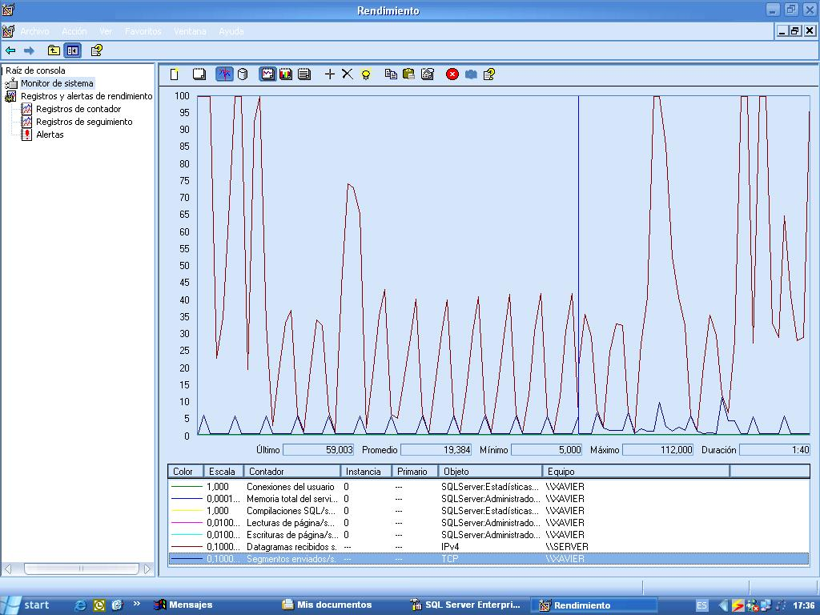
Mensajes
Mensajes +
Aplicaciones

Ilustración 12: Visor de Rendimiento con Aplicaciones

Se determina entonces que al utilizar otras aplicaciones se aumenta significativamente el uso de la red que de antemano ya ha sido utilizada por los mensajes, existiendo picos que sobrepasan el 100% de datagramas a enviarse. Cabe señalar también que este grafico fue capturado de un solo cliente.

Con el uso de los mensajes que cada vez es mayor, puesto que los usuarios del misma se están acostumbrando a el, para evitar llamar por teléfono cuando no sea tan necesario, en algunos casos la respuesta es inmediata y en otros casos no se obtiene una respuesta, ya que el sistema actual no permite conocer si el usuario con el que se desea entablar una conversación se encuentre disponible, frente a su computador.

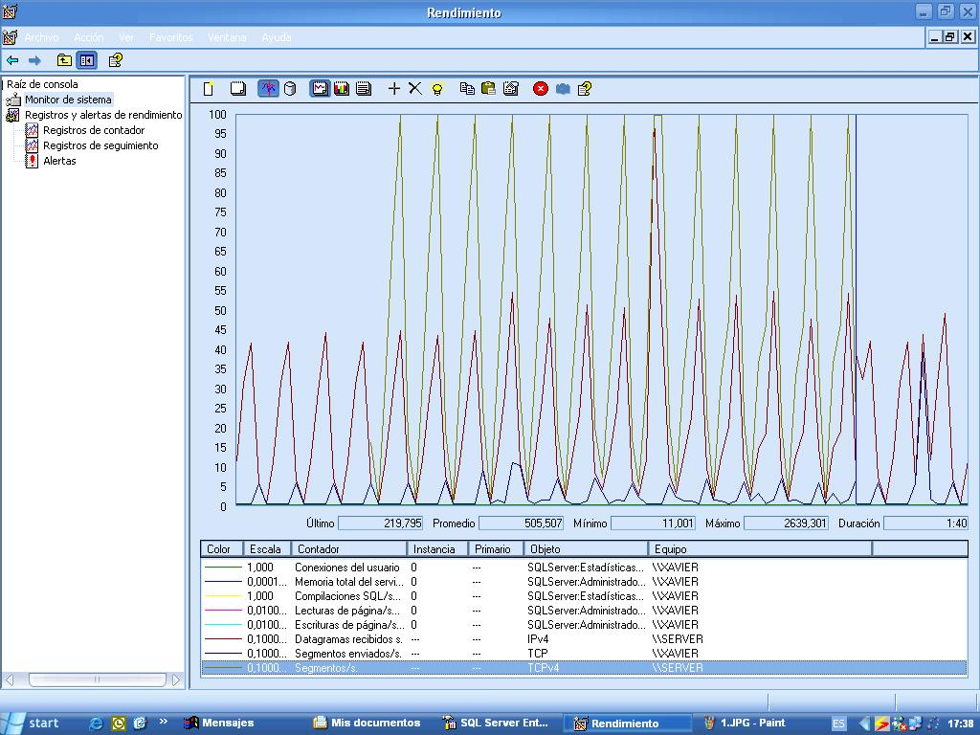
Ilustración 13: Uso de red programa mensajes

A medida que la base de datos de mensajes va teniendo mas registros la utilización de la red aumenta (los picos son mas altos), lo que disminuye el rendimiento de la red en general. Esta situación provoca de que cada determinado tiempo se tenga que vaciar la base de datos de mensajes para que el rendimiento de la red sea normal y se pueda trabajar con los demás programas que utiliza la empresa.

RESULTADOS

Se recomienda el cambio de la red de tipo A que actualmente se encuentra configurada por una red de tipo C, suficiente para las algo mas de 30 computadores con las que cuenta la empresa, ya que una red de tipo C puede soportar hasta 254 host, que no se contempla en un crecimiento muy lejano para la empresa.

Además del cambio de tipo de red utilizada se recomienda la utilización de dos subredes, una para la planta Industrial y otra para lo que es Almacén y Oficinas, y mas aun configurar los bridgues para que hagan de puerta de enlace entre las dos sub redes recomendadas, de esta forma hagan el trabajo para los que están diseñados y no estar solo de paso como en la actualidad se encuentran.

De no ser así se esperaría que por lo menos se realiza un inventario de las maquinas existentes y una configuración adecuada en lo que respecta a puertas de enlace o servicios de DNS que en los actuales momentos son inexistentes en la empresa. A continuación se lista las maquinas detectadas por el monitor de red y cada uno de lo centros donde viene funcionando, sistema operativo. Un inventario que se lo ha realizado para el presente resumen.

NRO | NOMBRE | LUGAR
1 | SERVER | OFICINAS
2 | SERVER2 | PLANTA INDUSTRIAL
3 | CAJA-VENTAS | OFICINAS
4 | CONTABILIDAD2 | OFICINAS
5 | BODEGAF2 | OFICINAS
6 | CAJA-ABONOS | OFICINAS
7 | VENTAS2 | OFICINAS
8 | GERENCIA | OFICINAS
9 | MANTENIMIENTO | PLANTA INDUSTRIAL
10 | ACABDOS | PLANTA INDUSTRIAL
11 | CONTABILIDAD | OFICINAS
12 | VENTAS3 | OFICINAS
13 | SISTEMAS | OFICINAS
14 | LABORATORIO1 | PLANTA INDUSTRIAL
15 | R-HUMANOS | OFICINAS
16 | BODQUIMICOS | PLANTA INDUSTRIAL
17 | AUXILIAR1 | OFICINAS
18 | 192.168.0.90 | CONCENTRADOR
19 | 192.168.0.91 | CONCENTRADOR
20 | VENTAS1 | OFICINAS

Se hará necesario también el cambio a Data Links concentradores en lugar de los briges que se utilizan en la actualidad, al cambiar los brinques se obtendrá una mayor velocidad de red. Las antenas que existen en la actualidad pueden seguir siendo utilizadas, puesto que la ganancia de 11 MBPS son suficientes con respecto a la distancia que hay que cubrir desde un edificio a otro, además de contar con una perfecta línea de vista desde lo alto del edificio de la planta industrial hasta la azotea de los almacenes y oficinas donde se ubican los departamentos de ventas y contabilidad de la empresa.

RESUMEN

En este capitulo se estudio la situación en la cual se encuentra la red de datos de la empresa indutexma y como es que el sistema actual de mensajes no representa la solución que se pretendía dar al problema de la comunicación interna, puesto que este programa por la forma como esta estructurado genera un trafico excesivo en la red al realizar consultas al servidor para comprobar si no existen mensajes para un determinado cliente, además el programa que se esta utilizando en la actualidad no permite conocer quienes de los usuarios se encuentran conectados o en línea para poner entablar una conversación, haciendo que se envíen mensajes con la posibilidad de que se obtenga o no una respuesta.
Se pudo determinar también que la configuración e instalación ha sido realizada de forma empírica lo cual hizo que se eligiera direcciones de un tipo de red inadecuada para la cantidad de computadores con los que cuenta la empresa.

